Voici le mode d’emploi d’installation et de désinstallation de NachosRumble.

Installation

Etape 1 :

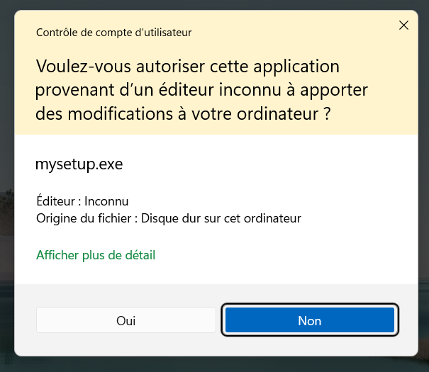

Une première fenêtre apparaît, vous devez cliquer sur “Oui” pour autoriser l’ordinateur à démarrer l’installation.

Etape 2 :

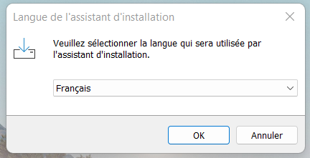

Vous allez ensuite sélectionner la langue, le jeu n’ayant été fait qu’en français, il n’y a pas d’autres choix disponibles, cliquez sur “OK”.

Etape 3 :

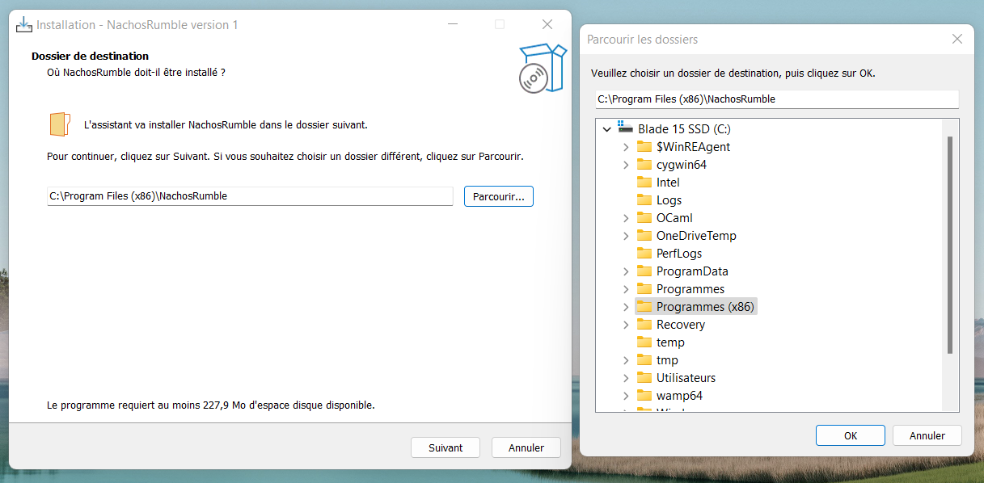

Vous allez après choisir ou installer NachosRumble en cliquant sur “Parcourir”, puis validez en cliquant sur “Suivant”.

Etape 4 :

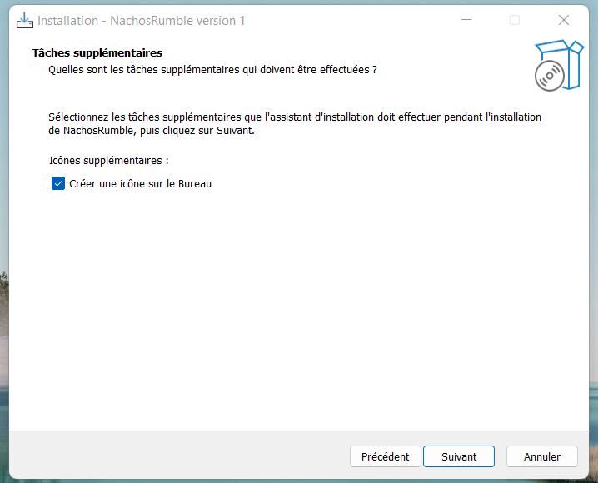

Vous avez le choix de créer, ou non, une icône NachosRumble sur votre bureau pour en faire un accès rapide en cochant ou non la case. Puis, validez en cliquant sur “Suivant”.

Etape 5 :

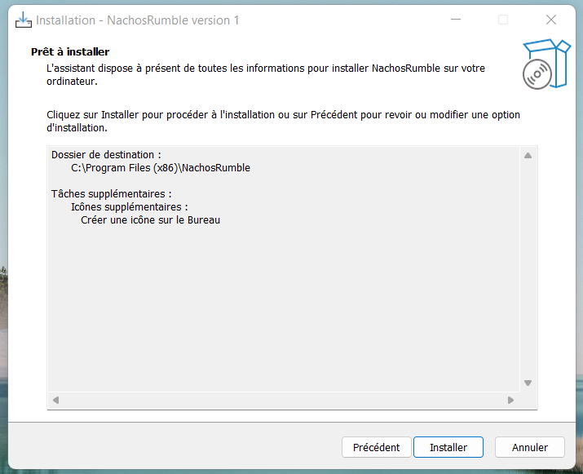

Il faut ensuite valider les choix fait jusqu’à présent, si tout est ok vous pouvez appuyer sur “Installer”.

Etape 6 :

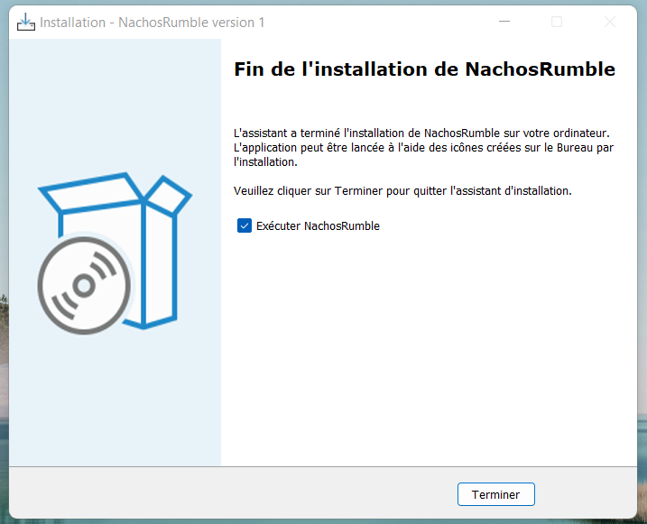

Le jeu est fin prêt à être installé. Pour lancer l’installation cliquez sur “Terminer”.

Etape 7 :

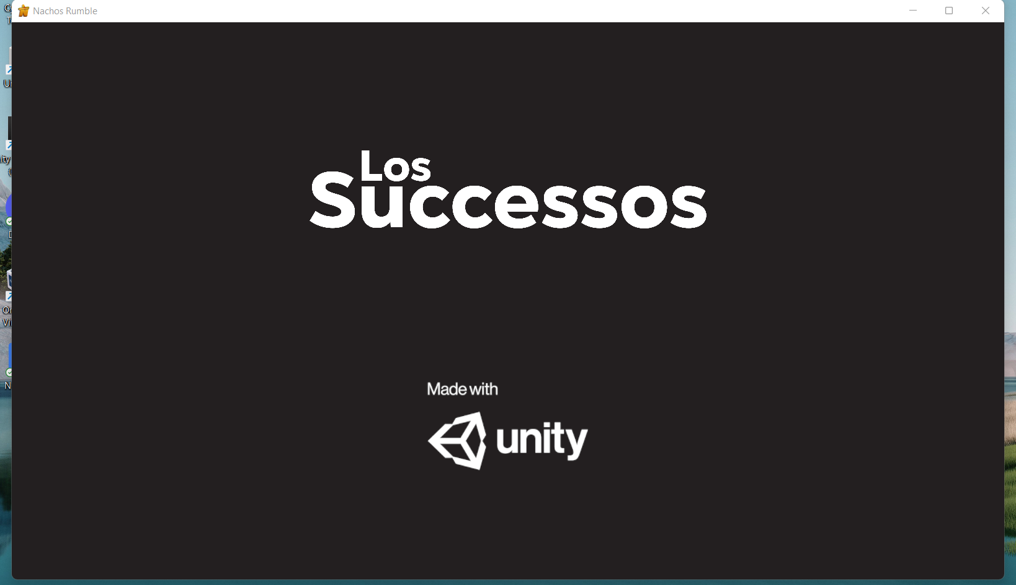

Le jeu s’installe et se lance. Vous pouvez commencer à jouer !!!

Désinstallation

Etape 1 :

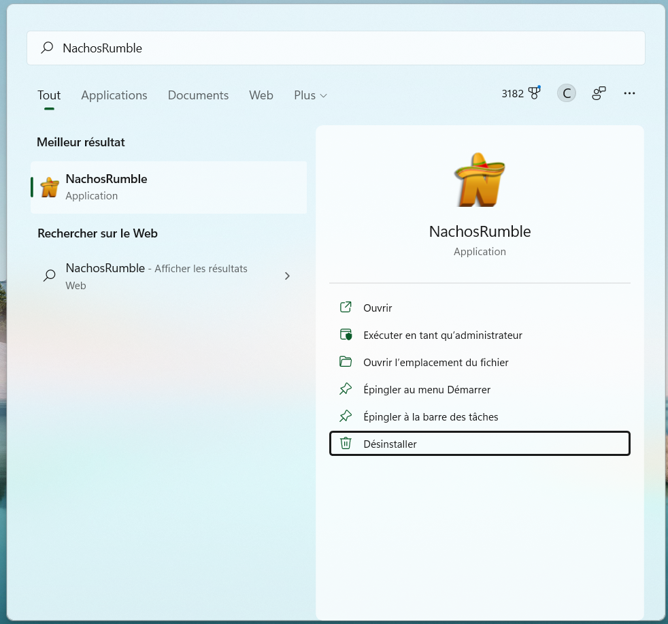

Il vous faut tout d’abord trouver NachosRumble dans votre ordinateur puis cliquer sur “Désinstaller”.

Etape 2 :



Vous allez etre redirigé vers le gestionnaire de fichier de votre ordinateur, la trouvez NachosRumble, cliquez dessus puis cliquez sur “Désinstaller”.

Etape 3 :

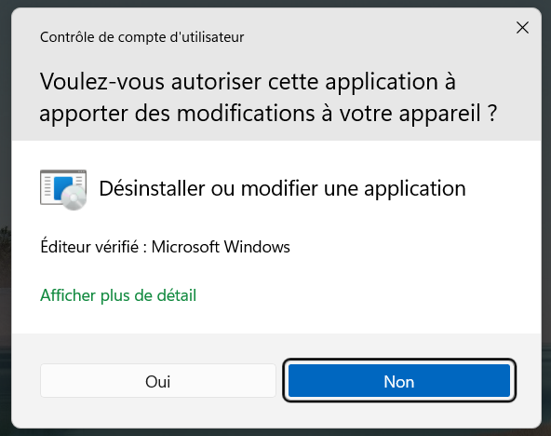

Cette fenêtre va s’ouvrir, cliquez sur “Oui” pour commencer la désinstallation de NachosRumble.

Etape 4 :

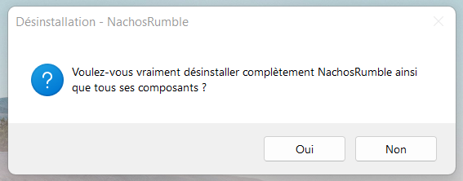

Il faut ensuite valider votre choix, cliquez sur “Oui”.

Etape 5 :

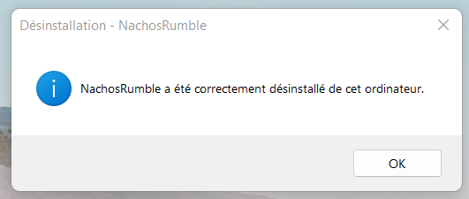

Cette fenêtre s’ouvrira si votre jeu s’est correctement désinstallé.